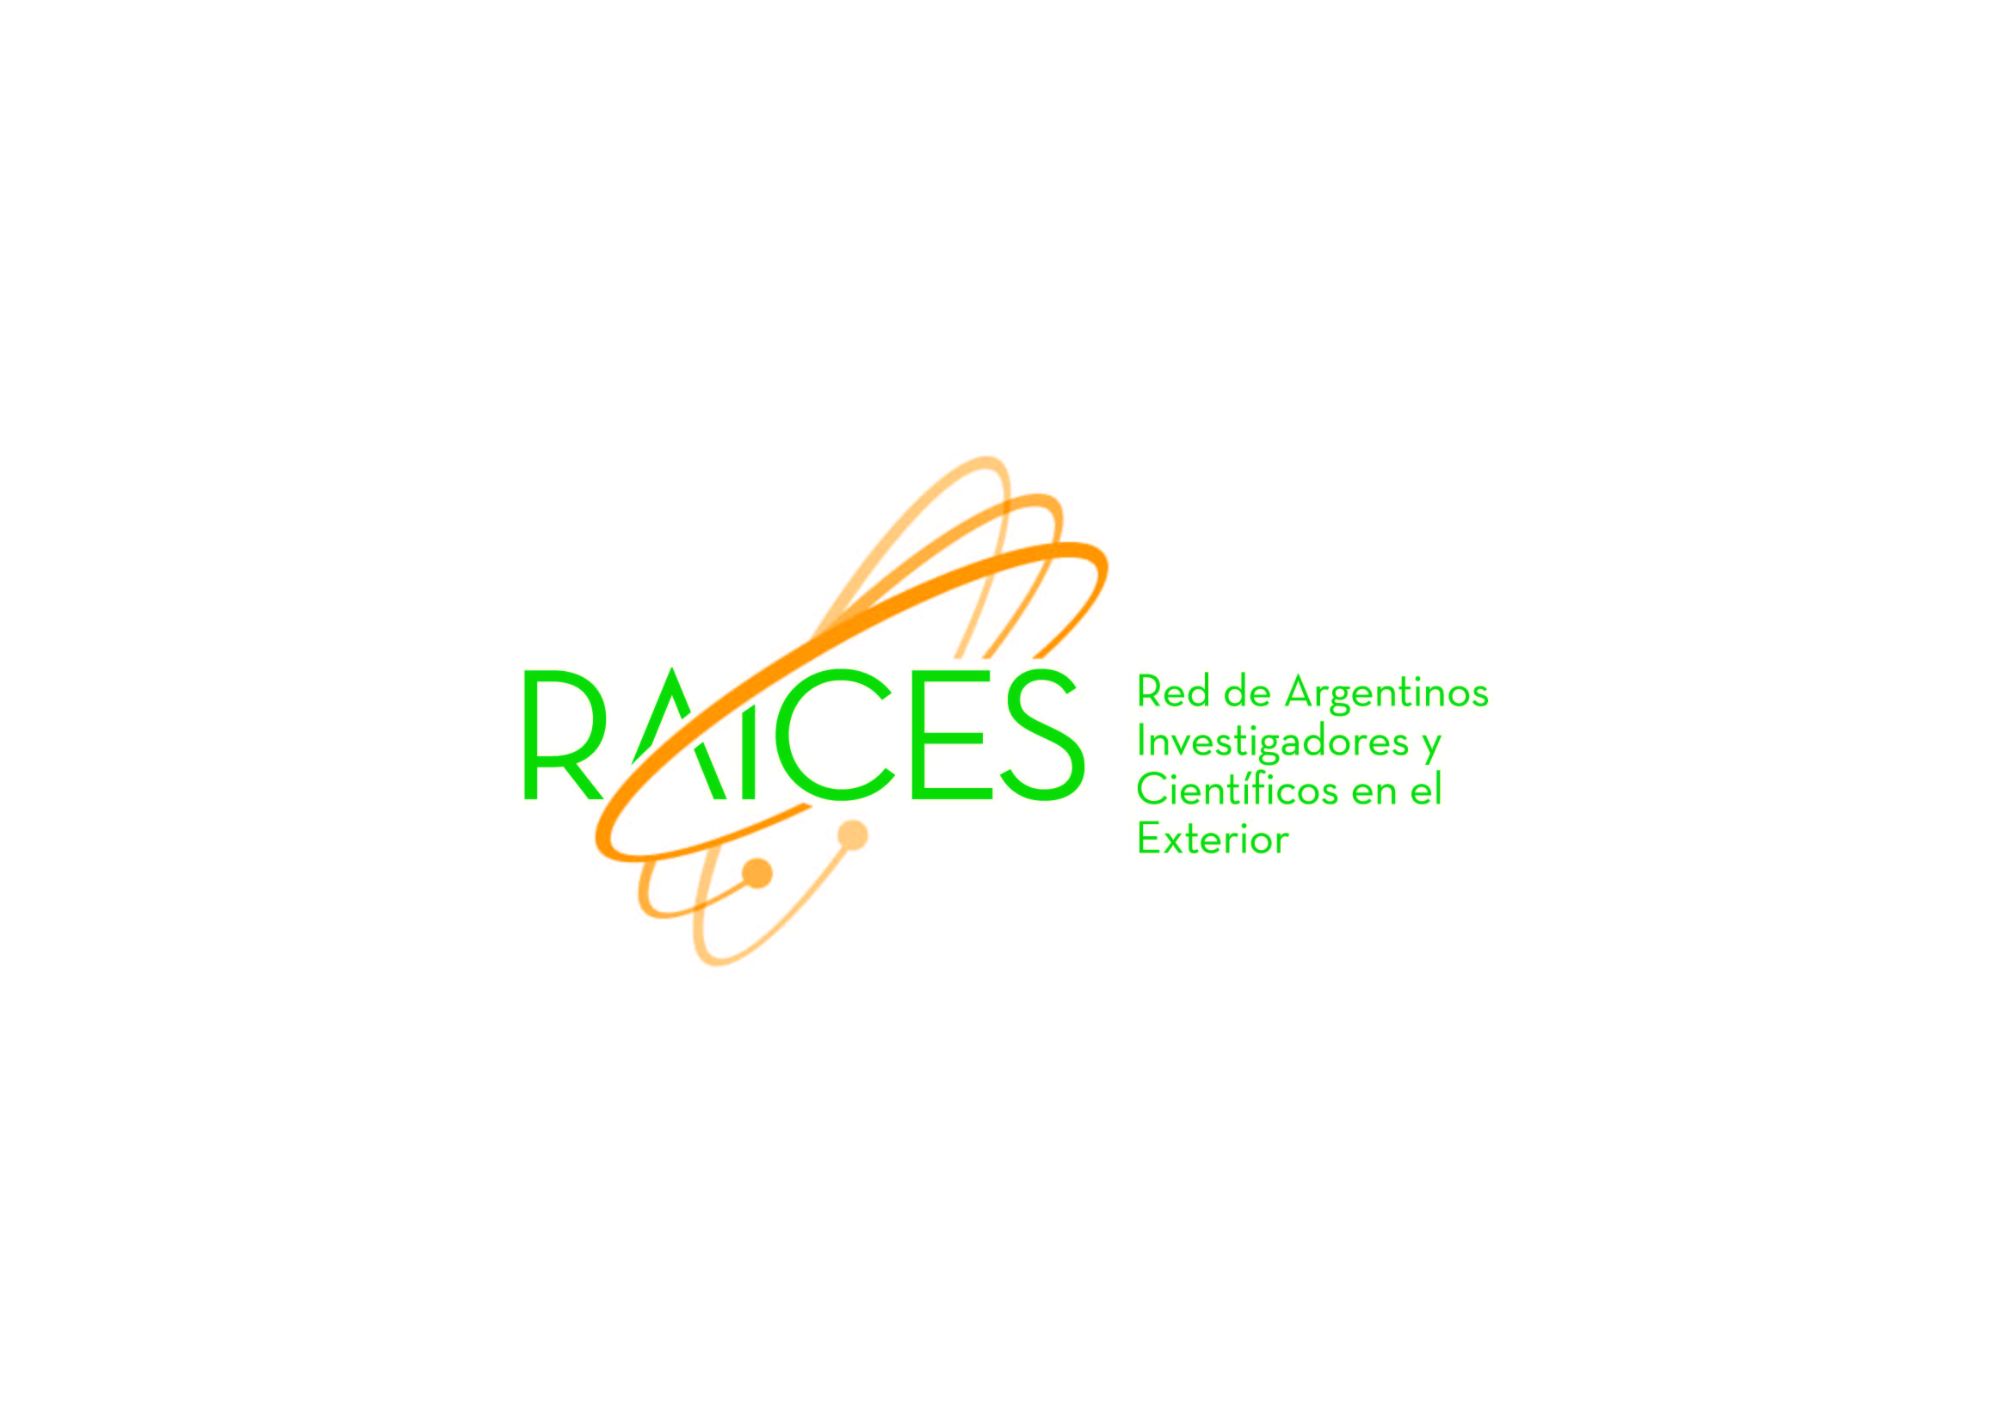
CONVOCATORIA PARA PARTICIPAR EN EL
61º CONGRESO ARGENTINO DE DIAGNÓSTICO POR IMÁGENES

FORMULARIO DE SOLICITUD

INFORMACIÓN DE CONTACTO

Nombre y apellido:
Institución:
E-mail:
Teléfono laboral: Teléfono celular:
Domicilio: Código postal:
Fecha de nacimiento:
Nro. Documento:
Ciudad de origen:

ANTECEDENTES

- Currículum vitae, con especial énfasis en las asignaturas, cursos, conferencias y los trabajos publicados en el campo del Diagnóstico por Imágenes (tres páginas como máximo)

- Impacto esperado en términos de incorporación de valor agregado al estudio, especialización o proyecto de investigación del interesado en el curso (una página como máximo).

- Carta de recomendación de la autoridad superior inmediata para recibir la capacitación (una página como máximo).

